**Бюро Веритас провело пресс-конференцию при поддержке Point Passat**

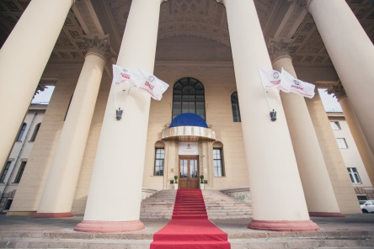 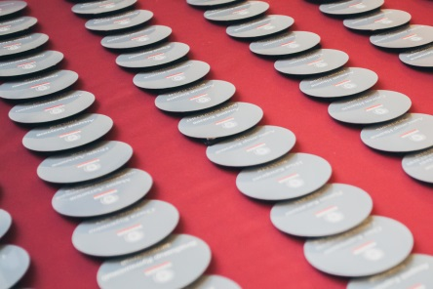 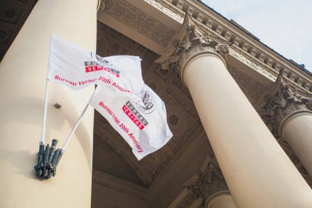

25 сентября на Центральном Московском Ипподроме, при PR поддержке коммуникационного агентства Point Passat, прошла пресс-конференция, посвященная 20-летию присутствия на российском рынке компании Бюро Веритас, мирового лидера в области проведения испытаний, инспекций и сертификации. В России Бюро Веритас представлено сетью из офисов и лабораторий с более чем 1000 сотрудников в 28 городах. За последние 10 лет ежегодный доход компании стабильно растет на 15-20%.

Бюро Веритас, старейшее классификационное общество, признанное Морской администрацией флага России, начало свою деятельность в 1858 году с морского сектора. Группа расширяла свою деятельность в промышленности, международной торговле, оказывая в течение 1990-х годов поддержку российской промышленности в снижении рисков и улучшении деятельности в области качества, профессионального здоровья и безопасности, охраны окружающей среды. Бюро Веритас – лидер услуг по сертификации систем менеджмента на соответствие требованиям ISO 9001, ISO 14001, OHSAS 18001 и другим международным стандартам. За последние годы был подписан ряд важных контрактов с крупнейшими российскими нефтяными и газовыми компаниями. Совместное предприятие, недавно созданное ЗАО «БЮРО ВЕРИТАС РУСЬ» и ВГУП ВО «Безопасность», открыло новые возможности в предоставлении целого ряда услуг для предприятий атомного сектора.

На пресс-конференции присутствовали представители влиятельных отраслевых СМИ, специально для которых, пять спикеров от Бюро Веритас провели презентацию всех направлений деятельности компании. Мероприятие открыл Старший Вице-Президент по брэндингу и коммуникациям *Марк Буассонет***.** После короткой приветственной речи, он передал слово Генеральному Директору группы Бюро Веритас *Дидье Мишо-Даниэлю***,** директору российского дивизиона "Промышленность и сооружения" *Леониду Яскину*, Директору Восточно-Европейского Дивизиона "Сырьевые товары" *Игорю Комарову.* После топ-менеджеры отвечали на вопросы журналистов и давали эксклюзивные интервью. На пресс-конференции также был показан мини-фильм «Один день с Бюро Веритас».

Это первая пресс-конференция для Бюро Веритас в России, а также первый совместный проект компании с агентством Point Passat.

**O компании Point Passat:**

Агентство POINT PASSAT было основано в 2002 году в результате слияния компаний THE POINT (Точка отсчета) и PR PASSAT.

Основные направления деятельности: маркетинговые коммуникации (связи с общественностью, продвижение товаров и услуг и в рамках consumerpromotion, trademarketing, events). Агентство является постоянным членом Российских (РАМУ, АКОС) и международных (GlobalCom, MAAW) профильных организаций.

**fb.pngПрисоединяйтесь к нам на Facebook:**

<https://www.facebook.com/PointPassat>

**О компании Бюро Веритас:**

Бюро Веритас является мировым лидером в областях испытания, инспекции и сертификации. Основанная в 1828 году, Группа Бюро Веритас насчитывает более 65 000 сотрудников и 1 300 представительств, расположенных в 140 странах мира. В 2013 году прибыль компании составила 3,9 миллиардов евро.

Бюро Веритас помогает своим заказчикам соответствовать возрастающим требованиям в сфере качества, безопасности, охраны окружающей среды и социальной ответственности, предоставляя инновационные решения и услуги.

Акции Бюро Веритас котируются на Euronext Paris и включены в Индекс Next 20.

Compartment A, ISIN code FR 0006174348, stock symbol: BVI.

**Дополнительная информация доступна на официальном сайте**[*www.bureauveritas.com*](http://www.bureauveritas.com)